第壹部分、選擇（填）題（占 85 分）
一、單選題（占 25 分）
說明：第 1 題至第 5 題，每題 5 分。
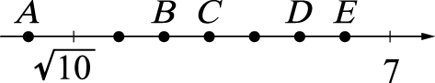
如右圖，每格的間距皆相等，若 k＝$\frac{2\sqrt{\text{10}}＋7\sqrt{\text{26}}}{2＋\sqrt{\text{26}}}$，則 k 在右圖數線上所對應的點，下列哪一個點最接近？
A B C D E
答案：
解析：令 P($\sqrt{\text{10}}$)，Q(7)，R(k)
∵k＝$\frac{2×\sqrt{\text{10}}＋\sqrt{\text{26}}×7}{2＋\sqrt{\text{26}}}$$\frac{2×\sqrt{\text{10}}＋5×7}{2＋5}$(∵$\sqrt{\text{26}}$5)
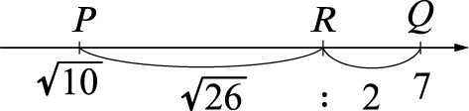
由分點公式知$\overline{\text{PR}}$：$\overline{\text{RQ}}$＝$\sqrt{\text{26}}$：25：2，如右圖所示
∴D 點最接近
故選 。

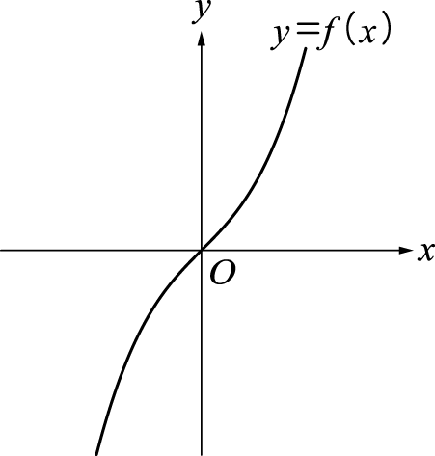
已知三次函數 f (x)＝ax³＋px 的圖形如右圖，試問下列何者最有可能為一次函數 g(x)＝ax＋p 的圖形？
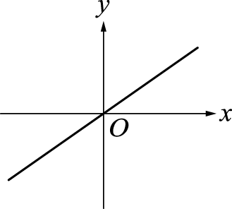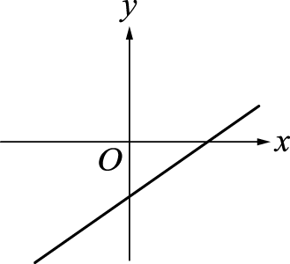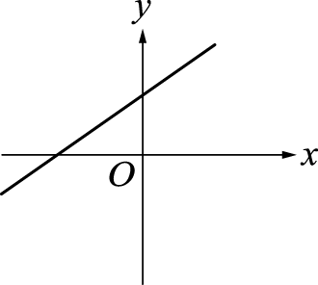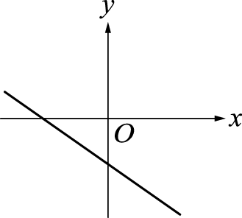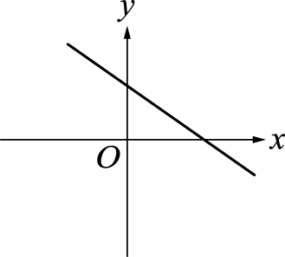
答案：
解析：因為函數 y＝f (x) 的圖形最右方會上升到無限大，最左方會下降到負無限大，所以 a＞0
又函數 y＝f (x) 的圖形與 x 軸只有一個交點，且在 x＝0 附近是往右上走的，因此 p＞0
即 g(x)＝ax＋p 的圖形為一條左下往右上傾斜的直線，且與 y 軸的交點 (0 , p) 位於 x 軸上方
故選 。

有一長、寬分別為 4、3 的長方形 ABCD，其中$\overline{\text{AB}}$＝4，且$\overline{\text{AB}}$邊位於斜率為－2 的直線上，若$\overline{\text{AC}}$所在的直線斜率為 $m_{\overline{\text{AC}}}$，且已知 $m_{\overline{\text{AC}}}$＜0，則 $m_{\overline{\text{AC}}}$之值為下列何者？
－$\frac{3}{4}$ －$\frac{1}{2}$ －$\frac{4}{5}$ －$\frac{2}{3}$ －$\frac{3}{5}$
答案：
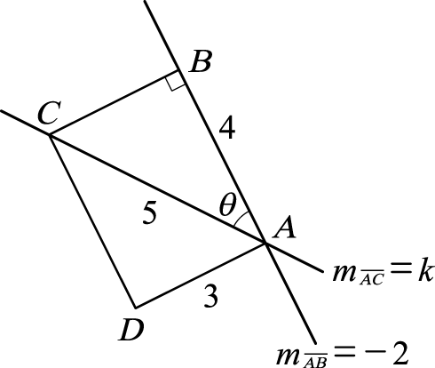
解析：如右圖，設$\overline{\text{AC}}$的斜率 $m_{\overline{\text{AC}}}$＝k，又$m_{\overline{\text{AB}}}$＝－2，
則 tan θ＝$\left| \frac{－2－k}{1＋(－2) ．k} \right|$＝$\frac{3}{4}$
①若$\frac{－2－k}{1－2k}$＝$\frac{3}{4}$⇒ k＝$\frac{\text{11}}{2}$(不合，$m_{\overline{\text{AC}}}$＜0)
②若$\frac{－2－k}{1－2k}$＝－$\frac{3}{4}$⇒ k＝－$\frac{1}{2}$
∴$m_{\overline{\text{AC}}}$＝－$\frac{1}{2}$
故選 。

設觀測所為雷達上的 O 點(極點)，有一快速直線運動的物體被觀測所的雷達偵測到在極坐標 P[4 , 210° ] 點上，一分鐘後移動到了極坐標 Q[5 , 270° ] 點上，則此物體最接近觀測所的距離為下列何者？
$\frac{\text{17}}{5}$ $\frac{\text{18}}{5}$ $\frac{\text{19}}{5}$ $\frac{9\sqrt{7}}{7}$ $\frac{\text{10}\sqrt{7}}{7}$
答案：
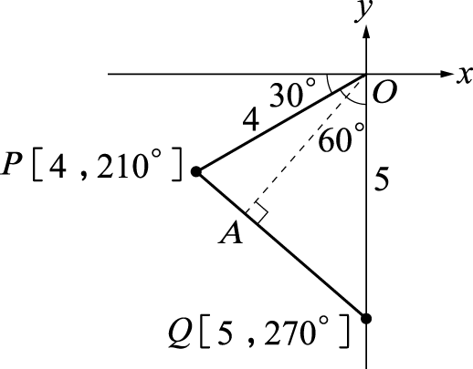
解析：在△OPQ 中，由餘弦定理知
${\overline{\text{PQ}}}^{2}$＝4²＋5²－2．4．5．cos 60°＝16＋25－20＝21 ⇒$\overline{\text{PQ}}$＝$\sqrt{\text{21}}$
過 O 點對$\overline{\text{PQ}}$做垂直線交$\overline{\text{PQ}}$於 A 點，最近距離即為$\overline{\text{OA}}$
△OPQ 面積＝$\frac{1}{2}$．$\overline{\text{OP}}$．$\overline{\text{OQ}}$．sin 60°＝$\frac{1}{2}$．$\overline{\text{PQ}}$．$\overline{\text{OA}}$
⇒$\frac{1}{2}$．4．5．$\frac{\sqrt{3}}{2}$＝$\frac{1}{2}$．$\sqrt{\text{21}}$．$\overline{\text{OA}}$⇒$\overline{\text{OA}}$＝$\frac{\text{10}\sqrt{7}}{7}$
故選 。
設 A＝$\left[\begin{matrix}\text{cos}{\text{72}}^{∘} & －\text{sin}{\text{72}}^{∘} \\ \text{sin}{\text{72}}^{∘} & \text{cos}{\text{72}}^{∘}\end{matrix}\right]$，B＝$\left[\begin{matrix}\text{cos}{\text{72}}^{∘} & \text{sin}{\text{72}}^{∘} \\ \text{sin}{\text{72}}^{∘} & －\text{cos}{\text{72}}^{∘}\end{matrix}\right]$。求滿足條件「n2023 且 A^{n}＝B^{n}」的正整數 n 共有多少個？
202 個 404 個 405 個 1010 個 1011 個
答案：
解析：∵A＝$\left[\begin{matrix}\text{cos}{\text{72}}^{∘} & －\text{sin}{\text{72}}^{∘} \\ \text{sin}{\text{72}}^{∘} & \text{cos}{\text{72}}^{∘}\end{matrix}\right]$為旋轉矩陣
∴A⁵＝$\left[\begin{matrix}\text{cos} ({\text{72}}^{∘}×5) & －\text{sin} ({\text{72}}^{∘}×5) \\ \text{sin} ({\text{72}}^{∘}×5) & \text{cos} ({\text{72}}^{∘}×5)\end{matrix}\right]$＝$\left[\begin{matrix}\text{cos}{\text{360}}^{∘} & －\text{sin}{\text{360}}^{∘} \\ \text{sin}{\text{360}}^{∘} & \text{cos}{\text{360}}^{∘}\end{matrix}\right]$＝$\left[\begin{matrix}1 & 0 \\ 0 & 1\end{matrix}\right]$＝I
又 B＝$\left[\begin{matrix}\text{cos}{\text{72}}^{∘} & \text{sin}{\text{72}}^{∘} \\ \text{sin}{\text{72}}^{∘} & －\text{cos}{\text{72}}^{∘}\end{matrix}\right]$為鏡射矩陣
⇒ B²＝$\left[\begin{matrix}\text{cos}{\text{72}}^{∘} & \text{sin}{\text{72}}^{∘} \\ \text{sin}{\text{72}}^{∘} & －\text{cos}{\text{72}}^{∘}\end{matrix}\right]$$\left[\begin{matrix}\text{cos}{\text{72}}^{∘} & \text{sin}{\text{72}}^{∘} \\ \text{sin}{\text{72}}^{∘} & －\text{cos}{\text{72}}^{∘}\end{matrix}\right]$
＝$\left[\begin{matrix}{\text{cos}}^{2}{\text{72}}^{∘}＋{\text{sin}}^{2}{\text{72}}^{∘} & 0 \\ 0 & {\text{sin}}^{2}{\text{72}}^{∘}＋{\text{cos}}^{2}{\text{72}}^{∘}\end{matrix}\right]$
＝$\left[\begin{matrix}1 & 0 \\ 0 & 1\end{matrix}\right]$
＝I
∴A⁵＝B²＝I ⇒ A¹⁰＝I＝B¹⁰，同理 A²⁰＝I＝B²⁰，……
∴n2023 的條件下，滿足的正整數 n 有 202 個
故選 。
二、多選題（占 30 分）
說明：第 6 題至第 11 題，每題 5 分。
假設 X 為某高一全體學生第 1 次月考數學成績。已知 X 平均分數 μ_{X}＝43 分，標準差
$σ_{X}$＝10 分。該校數學老師認為成績普遍不佳，因而作以下分數調整：
新成績 Y＝8．$\frac{X－μ_{X}}{σ_{X}}$＋64，請問下列敘述哪些正確？
新成績的平均分數 μ_{Y}＝64 分
新成績的標準差$σ_{Y}$＝9 分
原始成績為 38 分的同學，經調整分數即可達到及格分數 60 分
Y 與 X 的相關係數為 1
新成績 Y 較原成績 X 更為集中
答案：
解析： ○：μ_{Y}＝8．$\frac{μ_{X}－μ_{X}}{σ_{X}}$＋64＝64 (分)
╳：$σ_{Y}＝\frac{8}{σ_{X}}σ_{X}$＝8 (分)
○：Y＝8．$\frac{\text{38}－\text{43}}{\text{10}}$＋64＝－4＋64＝60 (分)
○：∵線性調整且斜率為正
∴r＝1
○：∵$σ_{X}$＝10＞8＝$σ_{Y}$
∴新成績 Y 較原成績 X 更為集中
故選 。
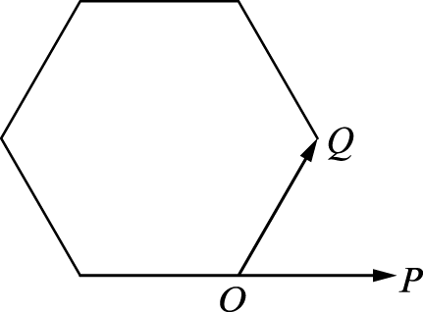
如右圖所示，△OPQ 為正三角形，以$\overline{\text{OQ}}$為邊向外作一正六邊形，若以 O 為始點，則下列哪些向量的終點會落在正六邊形的內部(不含邊界)？
－$\frac{1}{2}\overset{⃑}{\text{OP}}$＋$\frac{3}{2}\overset{⃑}{\text{OQ}}$
－$\overset{⃑}{\text{OP}}$＋$\frac{3}{2}\overset{⃑}{\text{OQ}}$
－$\frac{5}{4}\overset{⃑}{\text{OP}}$＋$\frac{3}{4}\overset{⃑}{\text{OQ}}$
－$2\overset{⃑}{\text{OP}}$＋$\frac{1}{2}\overset{⃑}{\text{OQ}}$
－$\frac{1}{2}\overset{⃑}{\text{OP}}$－$\frac{3}{2}\overset{⃑}{\text{OQ}}$
答案：
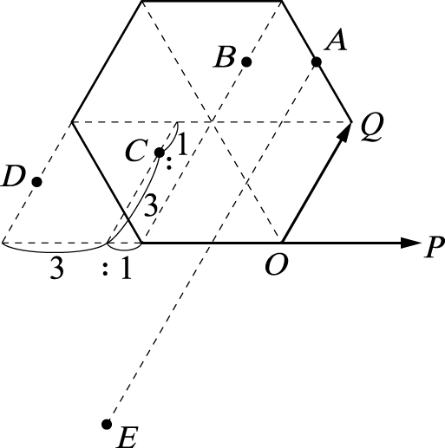
解析：依題意畫如右圖
為 A 點，不在內部
為 B 點
為 C 點
為 D 點，不在內部
為 E 點，不在內部
故選 。
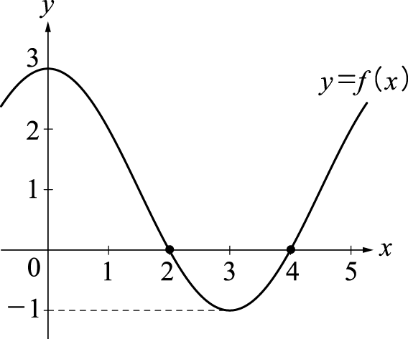
右圖是函數 y＝f (x)＝a sin b(x＋θ)＋k 的部分圖形，其中 a，b，θ 都是正數，已知 y＝f (x) 的圖形有頂點 (0 , 3) 與 (3 ,－1)，則下列哪些選項正確？
a＝2
b＝$\frac{2π}{3}$
k＝1
滿足圖形的最小 θ 值＝$\frac{1}{2}$
若實數 α 使 f (α)＝0，則 α 必為偶數
答案：
解析： ○：由頂點 (0 , 3)，(3 ,－1) 知振幅 | a |＝$\frac{3－(－1)}{2}$＝2，又 a＞0 ∴a＝2
╳：因 (0 , 3) 到 (3 ,－1) 為半個週期
∴週期$\left| \frac{2π}{b} \right|$＝2×(3－0)＝6
又 b＞0 ∴b＝$\frac{π}{3}$
○：k 為上下平移單位，而由題圖可知 k＝$\frac{3＋(－1)}{2}$＝1
╳：由以上知 y＝f (x)＝2 sin$\frac{π}{3}$(x＋θ )＋1
代入 (0 , 3) ⇒ 2 sin$\left(\frac{1}{3}π×θ\right)$＋1＝3 ⇒ sin$\left(\frac{π}{3}×θ\right)$＝1
⇒$\frac{π}{3}×θ$＝$\frac{π}{2}$＋2nπ (n ∈ )
∴當 n＝0，θ 有最小值$\frac{3}{2}$
○：由週期為 6 且 f (2)＝f (4)＝0 知，
若欲使 f (α)＝0，則 α＝2＋6n 或 4＋6n (n ∈ )
⇒ α 為偶數
故選 。
假設某社團 200 人之中，有 60 ％的人會說英文，50 ％的人會說法文，從社團中任選 1 人，設 A 為「此人會說英文」的事件，B 為「此人會說法文」的事件，則下列敘述哪些正確？
事件 A 與 B 必不可能互斥
事件 A 與 B 必不可能獨立
從社團中任選 1 人，則此人會說英文且會說法文的機率為 0.30
從社團中任選 2 人，則此兩人都會說英文的機率為 0.36
從社團中任選 1 人，「已知此人會說英文的條件下，他也會說法文」的機率小於「已知此人會說法文的條件下，他也會說英文」的機率
答案：
解析：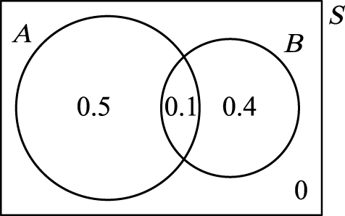 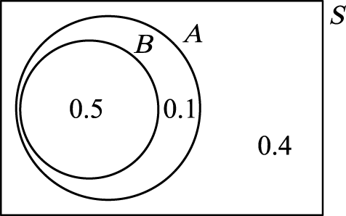
由上圖知 0.1P(A ∩ B)0.5
○：∵P(A ∩ B)≠0 ∴事件 A 與 B 必不可能互斥
╳：∵P(A)＝0.6，P(B)＝0.5 ⇒ P(A)×P(B)＝0.6×0.5＝0.3
而 0.1P(A ∩ B)0.5 ∴事件 A 與 B 可能獨立
╳：∵0.1P(A ∩ B)0.5 ∴會說英文且會說法文的機率不確定
╳：200×60 ％＝120 ⇒$\frac{C_{2}^{\text{120}}}{C_{2}^{\text{200}}}$＝$\frac{\text{357}}{\text{995}}$≠0.36
○：P(A)＞P(B) ⇒$\frac{P(A ∩B)}{P(A)}$＜$\frac{P(A ∩B)}{P(B)}$⇒ P(B | A)＜P(A | B)
故選 。
百貨公司週年慶為衝高業績舉辦福袋活動。活動有 100 個福袋，其中 20 個有獎：特獎 2000 元 1 個，二獎 1000 元 2 個，三獎 500 元 17 個。今 A、B、C、……等人各花 100 元購買，依序 (A、B、C、……) 各抽走 1 個福袋，下列選項哪些正確？
B 抽到二獎的機率為 0.02
在已知 A 沒中獎的情況下，B 抽到特獎的機率為$\frac{1}{\text{99}}$
A、B 連續中獎的機率為$\frac{1}{\text{25}}$
2 個 1000 元的福袋在前三次就被抽走的機率是$\frac{1}{\text{4950}}$
A 獲利的期望值為 125 元
答案：
解析： ○：$\frac{2}{\text{100}}$×$\frac{1}{\text{99}}$＋$\frac{\text{98}}{\text{100}}$×$\frac{2}{\text{99}}$＝0.02
○：P(B 特｜A 不中)＝$\frac{\frac{\text{80}}{\text{100}}×\frac{1}{\text{99}}}{\frac{\text{80}}{\text{100}}}$＝$\frac{1}{\text{99}}$
╳：$\frac{\text{20}}{\text{100}}$×$\frac{\text{19}}{\text{99}}$＝$\frac{\text{19}}{\text{495}}$
╳：＋＋＝$\frac{2}{\text{100}}$×$\frac{1}{\text{33}}$＝$\frac{1}{\text{1650}}$
╳：
E＝$\left(\frac{1}{\text{100}}×\text{2000}\right)$＋$\left(\frac{2}{\text{100}}×\text{1000}\right)$＋$\left(\frac{\text{17}}{\text{100}}×\text{500}\right)$＝125
故 A 獲利的期望值為 125－100＝25 (元)
故選 。
設數列〈a_{n}〉的前 n 項和 S_{n}＝2a_{n}－1 (n＝1，2，……)，數列〈b_{n}〉滿足 b₁＝3，b_{n＋1}＝a_{n}＋b_{n} (n＝1，2，……)，則下列選項哪些正確？
〈a_{n}〉是公差為 2 的等差數列
滿足 a_{n}＜10⁴ 共有 14 項
〈b_{n}〉是公比為 2 的等比數列
a_{n}－b_{n} 為定值
〈b_{n}〉的前 n 項和必為奇數
答案：
解析： ╳：a₁＝S₁＝2a₁－1 ⇒ a₁＝1
n2 時，a_{n}＝S_{n}－S_{n－1}＝(2a_{n}－1)－(2a_{n－1}－1)＝2a_{n}－2a_{n－1} ⇒ a_{n}＝2a_{n－1}
∴〈a_{n}〉是公比為 2 的等比數列
○：a_{n}＝2^{n－1}＜10⁴ ∵2¹³＝8192，2¹⁴＝16384 ∴n＝14
╳：b_{n}＝a_{n－1}＋b_{n－1}＝a_{n－1}＋(a_{n－2}＋b_{n－2})＝……
＝(a_{n－1}＋a_{n－2}＋……＋a₁)＋b₁＝$\frac{1×(2^{n－1}－1)}{2－1}$＋3＝2^{n－1}＋2
∴〈b_{n}〉不是等比數列
○：a_{n}－b_{n}＝2^{n－1}－(2^{n－1}＋2)＝－2
○：當 n2 時，b_{n} 皆為偶數，又 b₁＝3，故〈b_{n}〉的前 n 項和必為奇數
故選 。

三、選填題（占 30 分）
說明：第 12 題至第 17 題，每題 5 分。
在數線上有一個運動物體從原點出發，在此數線上跳動，每次向正方向或負方向跳 1 個單位，跳動過程可重複經過任何一點。已知此運動物體跳動次數不超過 10 次，最後落在點
＋4 處，則此運動物體共有種不同的跳動方法。
答案：155
解析：設向右跳 x 次，向左跳 y 次，共跳 x＋y 次
⇒$\begin{aligned}\left\{x＋y≤\text{10} | \right.\end{aligned}$
⇒ | x | 4 | 5 | 6 | 7
⇒ | y | 0 | 1 | 2 | 3
故所有跳法有$\frac{4!}{4!}$＋$\frac{6!}{5!}$＋$\frac{8!}{6! 2!}$＋$\frac{\text{10}!}{7! 3!}$＝155 種。
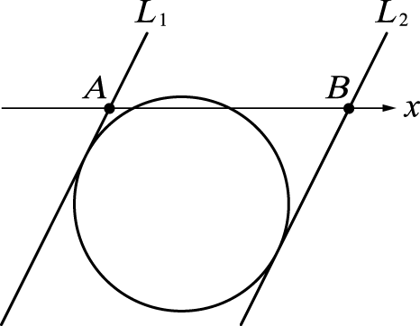
設兩直線 L₁、L₂，斜率皆為 2，且同時與圓 (x－1)²＋( y＋4)²＝20 相切，設 L₁、L₂ 分別與 x 軸交於 A、B 兩點，則$\overline{\text{AB}}$之長度為。
答案：10
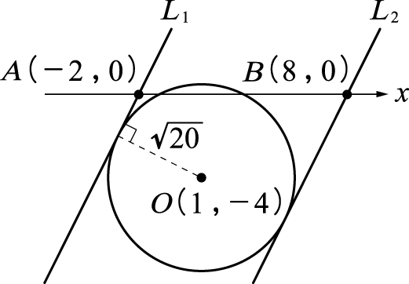
解析：令切線為 L：2x－y＝k
由題意知圓心 O(1 ,－4)，半徑$\sqrt{\text{20}}$
⇒ d(O , L)＝$\sqrt{\text{20}}$
⇒ $\frac{| 2＋4－k |}{\sqrt{5}}$＝$\sqrt{\text{20}}$⇒ | 6－k |＝10
⇒ 6－k＝10 或 6－k＝－10 ⇒ k＝－4 或 16
L₁：2x－y＝－4 ⇒ 令 y＝0 得 A(－2 , 0)
L₂：2x－y＝16 ⇒ 令 y＝0 得 B(8 , 0)
故$\overline{\text{AB}}$＝10。

空間坐標中，O 為原點，$\overset{⃑}{\text{OA}}$＝(1 , 1 , 1)，$\overset{⃑}{\text{OB}}$＝(3 , 2 ,－1)，$\overset{⃑}{\text{OC}}$＝(5 ,－3 ,－1)，若
$\overset{⃑}{OP}$＝α$\overset{⃑}{\text{OA}}$＋β$\overset{⃑}{\text{OB}}$且 α、β 為任意實數，則｜$\overset{⃑}{OP}$－$\overset{⃑}{\text{OC}}$｜之最小值為。
(化為最簡根式)
答案：$\sqrt{\text{26}}$
解析：∵$\overset{⃑}{OP}$＝α$\overset{⃑}{\text{OA}}$＋β$\overset{⃑}{\text{OB}}$，α、β 為任意實數
∴P 點軌跡為以$\overset{⃑}{\text{OA}}$、$\overset{⃑}{\text{OB}}$所形成之平面方程式 E
令平面 E 的法向量為$\overset{⃑}{n}$
∵$\overset{⃑}{n}$⊥$\overset{⃑}{\text{OA}}$，$\overset{⃑}{n}$⊥$\overset{⃑}{\text{OB}}$
∴$\overset{⃑}{n}$// ($\overset{⃑}{\text{OA}}$×$\overset{⃑}{\text{OB}}$)＝$\left( \left| \begin{matrix}1 & 1 \\ 2 & －1\end{matrix} \right| , \left| \begin{matrix}1 & 1 \\ －1 & 3\end{matrix} \right| , \left| \begin{matrix}1 & 1 \\ 3 & 2\end{matrix} \right| \right)$＝(－3 , 4 ,－1)
又過點 O(0 , 0 , 0)
∴平面 E 之方程式為 3x－4y＋z＝0
又｜$\overset{⃑}{OP}$－$\overset{⃑}{\text{OC}}$｜＝｜$\overset{⃑}{\text{CP}}$｜之最小值即為點 C(5 ,－3 ,－1) 到平面 E 之距離
故所求為$\frac{｜ \text{15}＋\text{12}－1 ｜}{\sqrt{3^{2}＋(－4)^{2}＋1^{2}}}$＝$\frac{\text{26}}{\sqrt{\text{26}}}$＝$\sqrt{\text{26}}$。
在銳角△ABC 中，$\overline{\text{AB}}$＝14，$\overline{\text{AC}}$＝11，設△ABC 的外接圓圓心為 O，半徑為 R₁，△OBC 的外接圓半徑為 R₂，若 R₂＝2R₁，則$\overline{\text{BC}}$之值為。(化為最簡根式)
答案：$4\sqrt{\text{15}}$
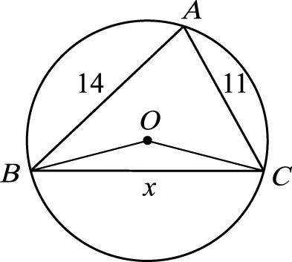
解析：設$\overline{\text{BC}}$＝x，在△ABC 中，由正弦定理知$\frac{x}{\text{sin}A}$＝2R₁
又圓心角為圓周角的 2 倍，
在△OBC 中，由正弦定理知$\frac{x}{\text{sin}∠\text{BOC}}$＝$\frac{x}{\text{sin}2A}$＝2R₂＝4R₁
⇒$\frac{2x}{\text{sin}A}$＝$\frac{x}{\text{sin}2A}$⇒ 2 sin 2A＝sin A ⇒ 4 sin A cos A＝sin A，又 sin A≠0
⇒ cos A＝$\frac{1}{4}$
在△ABC 中，由餘弦定理可知，$\overline{\text{BC}}$＝x＝$\sqrt{{\text{11}}^{2}＋{\text{14}}^{2}－2×\text{11}×\text{14}×\frac{1}{4}}$＝$4\sqrt{\text{15}}$。
假設聲音的強度可用單位面積上的功率 I (watt/m²) 量度，但實用上以分貝 dB 表示，dB 與 I 的關係為 dB＝10 (log I＋12)。又已知聲音強度會與聲源距離之平方成反比。今有一舞臺擴音器在距離 10 公尺處測得聲音為 95 分貝，\s\do1( ) \s\do1( ))\s\do1( )到了演唱會會場，站在距離該舞臺擴音器 100 公尺的位置，該處測得聲音應為分貝。
答案：75
解析：∵聲音強度與聲源距離平方成反比 ∴令 I₁₀＝$\frac{k}{{\text{10}}^{2}}$，I₁₀₀＝$\frac{k}{{\text{100}}^{2}}$，其中 k 為常數
又 95＝10 (log I₁₀＋12) ⇒ 95＝$\text{10} \left(\text{log}\frac{k}{{\text{10}}^{2}}＋\text{12}\right)$⇒$\text{log}\frac{k}{{\text{10}}^{2}}$＋12＝9.5 ⇒$\text{log}\frac{k}{{\text{10}}^{2}}$＝－2.5
⇒ log k－2＝－2.5 ⇒ log k＝－0.5 ⇒ k＝${\text{10}}^{－\frac{1}{2}}$＝$\frac{1}{\sqrt{\text{10}}}$
又 I₁₀₀＝$\frac{k}{{\text{100}}^{2}}$＝$\frac{{\text{10}}^{－\frac{1}{2}}}{{\text{10}}^{4}}$＝${\text{10}}^{－\frac{9}{2}}$
⇒ dB＝10 (log I₁₀₀＋12)＝$\text{10} \left(\text{log}{\text{10}}^{－\frac{9}{2}}＋\text{12}\right)$＝$\text{10} \left(－\frac{9}{2}＋\text{12}\right)$＝$\text{10} \left(\frac{\text{15}}{2}\right)$＝75 (分貝)。
設 A(1 , 0)，B(0 , 2) 為坐標平面上兩點，C 為直線 AB 外一點，經平面線性變換 M 作用後，A 被映射至 P($\sqrt{3}$, 1)，B 被映射至 Q($－2\sqrt{3}$, 2)，而 C 被映射至 R。若△ABC 的面積為$3\sqrt{7}$，則點 R 到直線 PQ 的距離為。(化為最簡根式)
答案：$6\sqrt{3}$
解析：∵M．$\left[\begin{matrix}1 & 0 \\ 0 & 2\end{matrix}\right]$＝$\left[\begin{matrix}\sqrt{3} & －2\sqrt{3} \\ 1 & 2\end{matrix}\right]$ ∴M＝$\left[\begin{matrix}\sqrt{3} & －2\sqrt{3} \\ 1 & 2\end{matrix}\right] {\left[\begin{matrix}1 & 0 \\ 0 & 2\end{matrix}\right]}^{－1}$＝$\left[\begin{matrix}\sqrt{3} & －2\sqrt{3} \\ 1 & 2\end{matrix}\right] \left[\begin{matrix}1 & 0 \\ 0 & \frac{1}{2}\end{matrix}\right]$＝$\left[\begin{matrix}\sqrt{3} & －\sqrt{3} \\ 1 & 1\end{matrix}\right]$
△PQR 的面積＝$｜ \left| \begin{matrix}\sqrt{3} & －\sqrt{3} \\ 1 & 1\end{matrix} \right| |$×△ABC 的面積＝$2\sqrt{3}$×$3\sqrt{7}$＝$6\sqrt{\text{21}}$
又△PQR 的面積＝$\frac{1}{2}$×$\overline{\text{PQ}}$×(R 到直線 PQ 的距離)
∵$\overline{\text{PQ}}$＝$\sqrt{(－3\sqrt{3})^{2}＋1^{2}}$＝$\sqrt{\text{28}}$＝$2\sqrt{7}$ ∴R 到直線 PQ 的距離為$\frac{6\sqrt{\text{21}}×2}{2\sqrt{7}}$＝$6\sqrt{3}$。
第貳部分、混合題或非選擇題（占 15 分）
說明：本部分共有 1 題組，每一子題配分標於題末。限在答題卷標示題號的作答區內作答。選擇題與「非選擇題作圖部分」使用 2B 鉛筆作答，更正時，應以橡皮擦擦拭，切勿使用修正液（帶）。非選擇題請由左而右橫式書寫，作答時必須寫出計算過程或理由，否則將酌予扣分。
18-20 題為題組
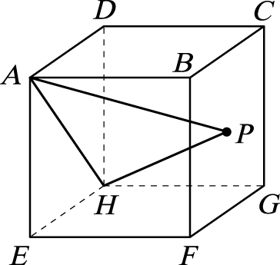
正立方體 ABCD－EFGH，A(3 ,－5 , 4)，EFGH 所在的平面方程式為
x＋2y＋2z＋5＝0，若 P 為正方形 BFGC 之中心，試回答下列問題。
直線 AE 的方程式為下列何者？(單選題，3 分)
$\frac{x－3}{1}$＝$\frac{y＋5}{2}$＝$\frac{z－4}{2}$
$\frac{x＋3}{1}$＝$\frac{y－5}{2}$＝$\frac{z＋4}{2}$
x＋2y＋2z－1＝0
x＋2y＋2z－5＝0
x＋2y＋2z－7＝0
答案：
解析：直線 AE 的方向向量平行平面 EFGH 的法向量$\overset{⃑}{n}$＝(1 , 2 , 2) 且過點 A(3 ,－5 , 4)
∴直線 AE 的方程式為$\frac{x－3}{1}$＝$\frac{y＋5}{2}$＝$\frac{z－4}{2}$，故選 。

△APH 的面積為。(化為最簡根式)(選填題，7 分)
答案：$2\sqrt{2}$
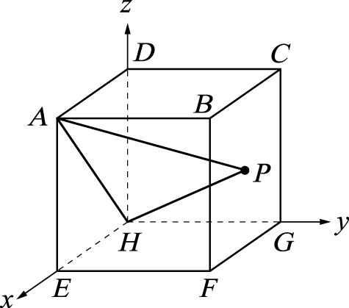
解析：∵A 點到平面 EFGH 的距離為$\frac{｜ 3－\text{10}＋8＋5 ｜}{\sqrt{1^{2}＋2^{2}＋2^{2}}}$＝2
∴將正立方體重新建立坐標系如右圖，且令邊長為 2
取 H(0 , 0 , 0)，A(2 , 0 , 2)，P(1 , 2 , 1)，B(2 , 2 , 2)
由$\overset{⃑}{PA}$＝(1 ,－2 , 1)，$\overset{⃑}{\text{PH}}$＝(－1 ,－2 ,－1)
$\overset{⃑}{PA}$×$\overset{⃑}{\text{PH}}$＝$\left( \left| \begin{matrix}－2 & 1 \\ －2 & －1\end{matrix} \right| , \left| \begin{matrix}1 & 1 \\ －1 & －1\end{matrix} \right| , \left| \begin{matrix}1 & －2 \\ －1 & －2\end{matrix} \right| \right)$＝(4 , 0 ,－4)
⇒ △APH 的面積＝$\frac{1}{2}$|$\overset{⃑}{PA}$×$\overset{⃑}{\text{PH}}$|＝$\frac{1}{2}\sqrt{4^{2}＋0^{2}＋(－4)^{2}}$＝$2\sqrt{2}$。

若點 Q 在$\overline{\text{HG}}$上且$\overline{\text{HQ}}$：$\overline{\text{QG}}$＝1：2，則A、H、P、Q 四點是否共面？(非選擇題，5 分)
答案：是，說明略
解析：承 19. 題，平面 APH 之方程式為 4x－4z＝0 ⇒ x－z＝0，又$\overline{\text{HQ}}$：$\overline{\text{QG}}$＝1：2 ⇒ Q$\left(0 , \frac{2}{3} , 0\right)$
代入滿足 x－z＝0 ∴A、H、P、Q 四點共面。
參考公式及可能用到的數值
首項為 a，公差為 d 的等差數列前 n 項之和為 S＝$\frac{n〔2a＋(n－1)d〕}{2}$
首項為 a，公比為 r (r≠1) 的等比數列前 n 項之和為 S＝$\frac{a(1－r^{n})}{1－r}$
三角函數的和(差)角公式：sin(A＋B)＝sin A cos B＋cos A sin B
sin(A－B)＝sin A cos B－cos A sin B
cos(A＋B)＝cos A cos B－sin A sin B
cos(A－B)＝cos A cos B＋sin A sin B
tan(A＋B)＝$\frac{\text{tan}A＋\text{tan}B}{1－\text{tan}A\text{tan}B}$
tan(A－B)＝$\frac{\text{tan}A－\text{tan}B}{1＋\text{tan}A\text{tan}B}$
△ABC 的正弦定理：$\frac{a}{\text{sin}A}$＝$\frac{b}{\text{sin}B}$＝$\frac{c}{\text{sin}C}$＝2R (R 為△ABC 外接圓半徑)
△ABC 的餘弦定理：c²＝a²＋b²－2ab cos C
一維數據 X：x₁，x₂，……，x_{n}，
算術平均數 ＝
標準差 ＝
＝
二維數據 (X , Y )：(x₁ , y₁)，(x₂ , y₂)，……，(x_{n} , y_{n})，
相關係數 r_{X,Y}＝
迴歸直線 (最適合直線)方程式為 $y－μ_{Y}＝r_{X,Y}\frac{σ_{Y}}{σ_{X}}(x－μ_{X})$
參考數值：$\sqrt{2}$ 1.414，$\sqrt{3}$ 1.732，$\sqrt{5}$ 2.236，$\sqrt{6}$ 2.449，π 3.142
對數值：log 2 0.3010，log 3 0.4771，log 5 0.6990，log 7 0.8451

